实验报告-Lab3

运行/测试截图
用例：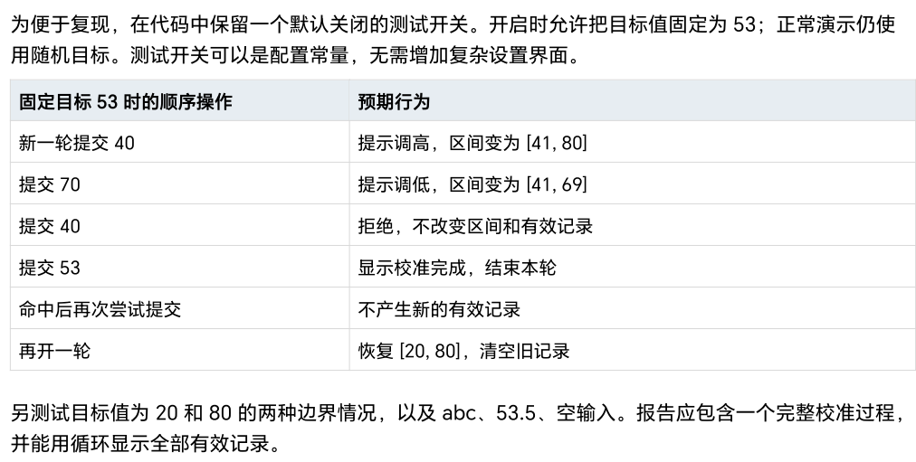
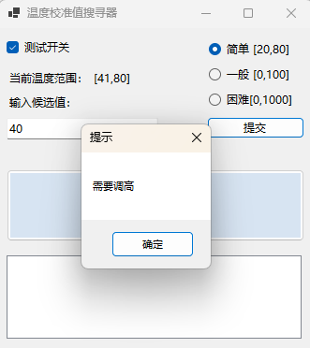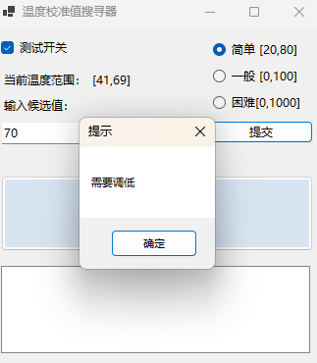
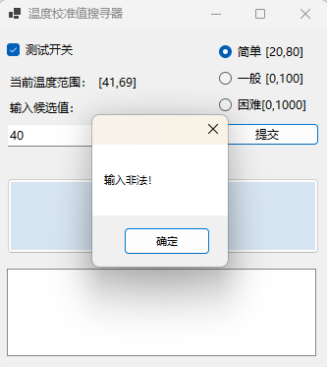 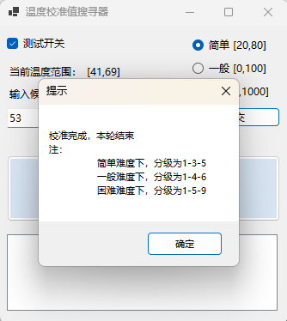 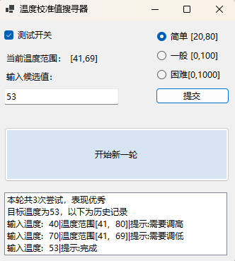 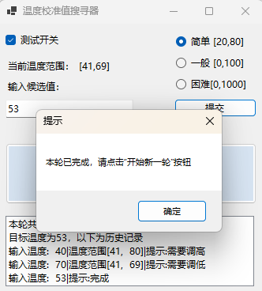 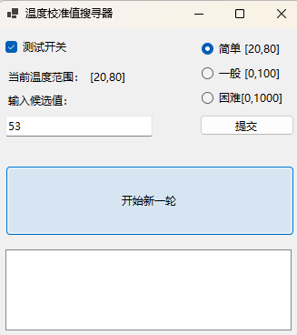 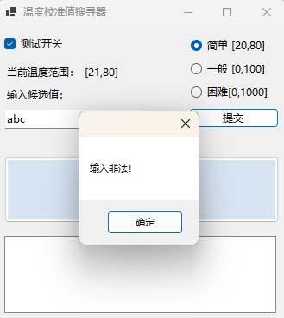极限情况，目标值为端点20： 极限情况，目标值为端点80
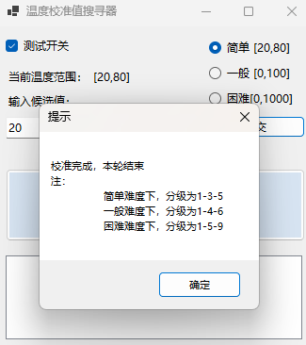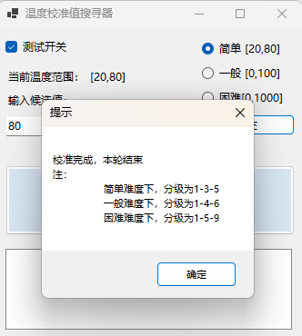
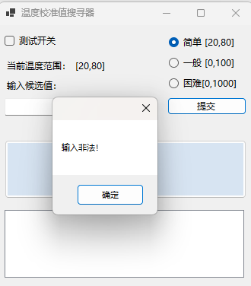

报告解释：

目标值、上下界、是否结束和历史记录分别存放在哪里？
目标值：第15行声明的targetTemperature整型变量
上下界：紧随其后声明的low和high整型变量
是否结束：紧随其后声明的isOK布尔型变量
历史记录，紧随其后声明的Commits类列表records变量

解释“随机值只生成一次”和“非法输入不改变状态”的实现位置
随机值只生成一次在51行和80行，StartNewCircle()函数里先用var rand = new Random();创建一个rand类实例，然后再targetTemperature = rand.Next(lowest, highest);生成一个区间内的随机数并赋给目标值

一次正常随机运行截图
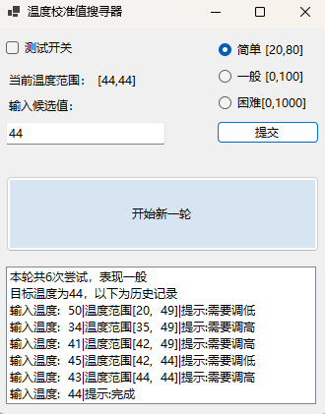

拓展任务：

1.
详见具体截图，标准在截图中也有体现

2.
已增加，详见README和截图

3.
逐个试探，时间复杂度是O(n)；每次选择区间中点时间复杂度是O(log₂n)，更节省时间

引用资料：
https://learn.microsoft.com/zh-cn/dotnet/api/?view=net-10.0

AI辅助用途
查找Windows Forms组件的使用方式
实验报告样式美化

